BAĞLAYICI TARİFE BİLGİLERİ
Fasıl 54
Sentetik ve suni filamentler, şeritler ve benzeri sentetik ve suni dokumaya elverişli maddeler
Gümrük Koçu - Ufuk Çetintaş · 21 Ekim 2026
Bu dosya, Türkiye'de verilmiş ve Fasıl 54 kapsamındaki GTİP'lerde sınıflandırılmış 40 bağlayıcı tarife bilgisini (BTB) içerir; bunların 1 tanesi yürürlüktedir. Kayıtlar GTİP sırasına göre dizilmiş ve 4 haneli pozisyonlara göre gruplanmıştır. Kaynak: mevzuat.net, Türkçe Bağlayıcı Tarife Bilgileri (21 Ekim 2026 itibarıyla).
Pozisyon | BTB sayısı | Yürürlükte
54.02 | 8 | 0
54.04 | 2 | 1
54.07 | 29 | 0
54.08 | 1 | 0

Pozisyon 54.02 (8 BTB)
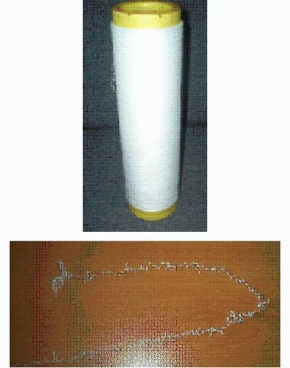 | 5402.31.00.20.00 TR060371  Yürürlükte değil · Başlangıç: 13.07.2006 · Bitiş: 12.07.2012  Eşya: %86sı naylon tekstürize filament, %14ü elastandan oluşan, perakende olarak satılacak hale getirilmemiş,tek katının her biri 50 teksi geçmeyen, 6,7 teksi geçen tekstürize edilmiş sentetik filament ipliği.  Gerekçe: -Genel Yorum Kuralları (1) ve (6) -Gümrük Tarife Cetveli İzahnamesi 54.02 tarife pozisyonu açıklama notları

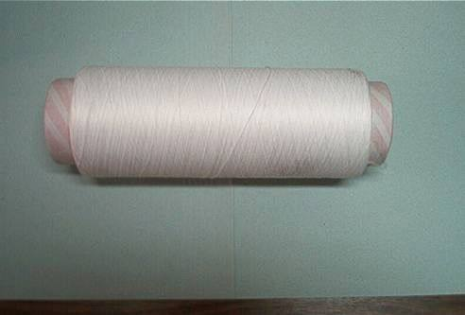 | 5402.33.00.20.00 TR020144  Yürürlükte değil · Başlangıç: 23.07.2002 · Bitiş: 22.07.2008  Eşya: Karton bobin üzerine sarılmış, mesnetle beraber ağırlığı 558,6gr. olan, beyaz renkte, 38 teks, polyester tekstürize iplik.  Gerekçe: Genel Yorum Kuralları (1) ve (6). Gümrük Tarife Cetveli İzahnamesi 52.04 tarife pozisyonu açıklama notları.

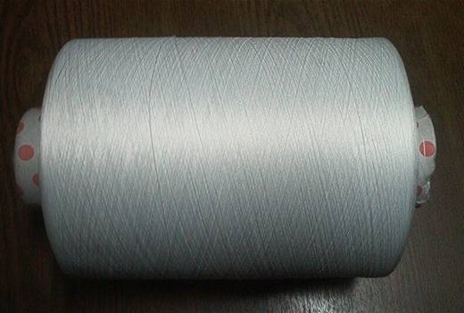 | 5402.33.00.20.00 TR030021  Yürürlükte değil · Başlangıç: 21.01.2003 · Bitiş: 20.01.2009  Eşya: Sentetik filament ipliklerden, ağırlık itibariyle %75 poliester, %25 poliamid içeren, 6.7 teksi geçen (35.5 teks), bobinlere sarılı halde tekstürize iplik  Gerekçe: Genel Yorum Kuralları 1 ve 6 Gümrük Tarife Cetveli İzahnamesi 54.02 tarife pozisyonu ve XI. Bölüm açıklama notları.

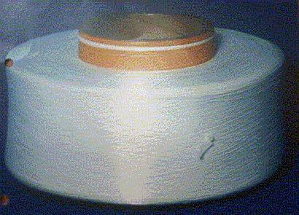 | 5402.33.00.20.00 TR050054  Yürürlükte değil · Başlangıç: 11.02.2005 · Bitiş: 11.02.2011  Eşya: Bobine sarılmış %100 tekstürize polyesterden 165 desiteks (16,5 teks) iplik  Gerekçe: GYK 1 ve 6 Gümrük Tarife Cetveli İzahnamesi 54.02 Tarife Pozisyonu Açıklama Notları

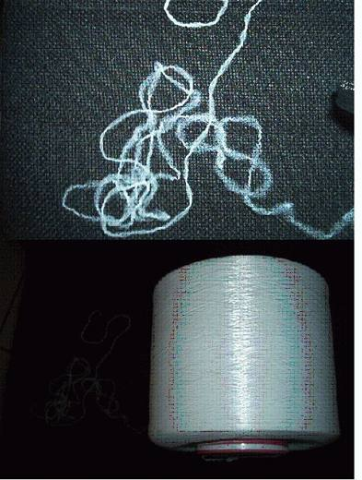 | 5402.33.00.20.00 TR060338  Yürürlükte değil · Başlangıç: 28.06.2006 · Bitiş: 27.06.2012  Eşya: Bobine sarılmış halde olan ve iki farklı polyester polimerinden oluşan bikomponent tekstürize iplik.  Gerekçe: Genel Yorum Kuralları (1) ve (6). GTC İzahnamesi 54.02 tarife pozisyonu 5402.31 ve 5402.39 alt pozisyonu açıklama notları.

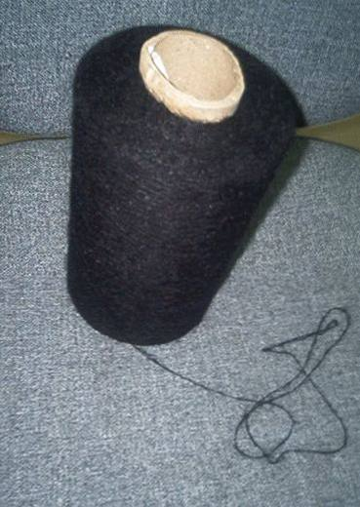 | 5402.41.00.20.00 TR060657  Yürürlükte değil · Başlangıç: 04.12.2006 · Bitiş: 31.12.2006  Eşya: Teks numarası 105 olan, bobine sarılı, perakende olarak satılacak hale getirilmemiş, %59 naylon, %19 akrilik ve %22 yünden oluşan iplik.  Gerekçe: -Genel Yorum Kuralları (1) ve (6) -Gümrük Tarife Cetveli İzahnamesi 54.02 tarife pozisyonu açıklama notları

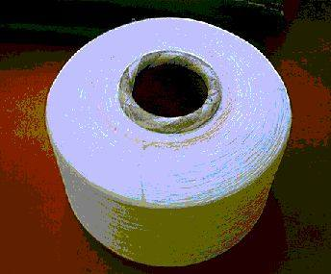 | 5402.52.00.20.00 TR030426  Yürürlükte değil · Başlangıç: 24.12.2003 · Bitiş: 23.12.2009  Eşya: İki farklı sentetik filament ipliğinin(%100 poliester) birleştirilmesi ile oluşantek katlı, metrede 50 turdan fazla(630 tur) bükülmüş, 6.7 texi geçen(42.8 tex)bobinler halinde iplik.(Söz konusu ipliği oluşturan iki iplikten birincisi genellikleiç kısımda kalan ve pek yüzeyde gözükmeyen ana iplik olup, ikinci iplik ise bu anaipliğin üzerine büküm tekniği ile birleştirilmiş olanıdır)  Gerekçe: Genel Yorum Kuralları (1) (6). Gümrük Tarife Cetveli İzahnamesi 54.02 tarife pozisyonu açıklama notları.

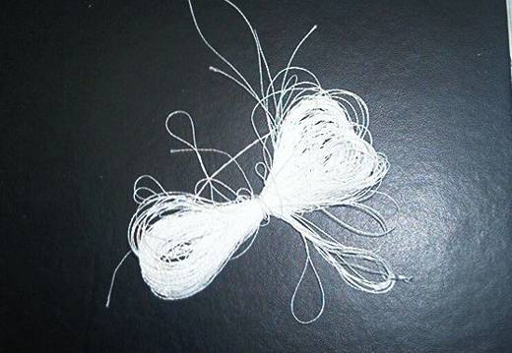 | 5402.62.00.20.00 TR040202  Yürürlükte değil · Başlangıç: 24.05.2004 · Bitiş: 24.05.2010  Eşya: Poliesterden mamul, çift katlı, teks numarası 19,69 olan sentetik filament ipliği.  Gerekçe: -Genel Yorum Kuralları (1) ve (6). -Gümrük Tarife Cetveli İzahnamesi 54.02 tarife pozisyonu Açıklama Notları.

Pozisyon 54.04 (2 BTB)
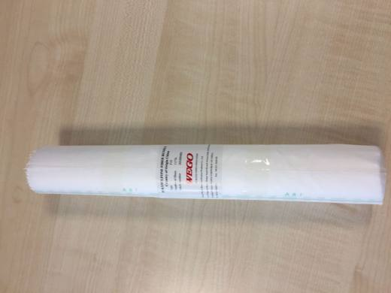 | 5404.19.00.00.00 TR060000190021  Yürürlükte değil · Başlangıç: 18.07.2019 · Bitiş: 17.07.2025  Eşya: HEMODİYALİZDE KULLANILAN MEMBRAN FİLTRE İÇİN HOLLOW FİBER. HEMODİYALİZ, YARI GEÇİRGEN BİR MEMBRAN ARACILIĞIYLA HASTANIN KANI VE UYGUN DİYALİZ SOLÜSYONU ARASINDA SIVI-SOLÜT DEĞİŞİMİNİ TEMEL ALAN BİR TEDAVİ ŞEKLİDİR. HEMODİYALİZ İŞLEMİNİN YAPILABİLMESİ İÇİN 1-2 M2 GENİŞLİĞİNDEKİ BİR DİYALİZ MEMBRANI PARÇASININ STERİL, KAN AKIMINA UYGUN, AZ YER KAPLAYACAK VE PRATİK KULLANIMLI BİR ŞEKLE GETİRİLMESİ GEREKİR. BU AMACA UYGUN İÇİNDE DİYALİZ MEMBRANININ BULUNDUĞU, GENELLİKLE BİR SEFERLİK KULLANIMA UYGUN İMAL EDİLMİŞ GEREÇLERE “DİYALİZER” DENİLMEKTEDİR. DİYALİZER İÇİNDEKİ DİYALİZ MEMBRANLARI İSE HOLLOW FİBER BUNDLE DAN OLUŞTURMAKTADIR.  Gerekçe: GENEL YORUM KURALLARI MADDE 1 VE 6, GÜMRÜK TARİFE CETVELİ İZAHNAMESİ 5404 POZİSYONU AÇIKLAMA NOTLARI VE ANKARA LABORATUVAR MÜDÜRLÜĞÜ12.07.2019 TARİHLİ 0619BTB0075 NOLU TAHLİL RAPORU

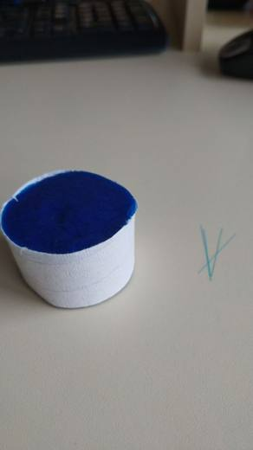 | 5404.19.00.00.00 TR340000220010  Yürürlükte · Başlangıç: 24.01.2022  Eşya: ENİNE KESİTİ 1 MM’DEN DAHA AZ OLAN 3,2 CM UZUNLUKLARDA KESİLMİŞ 67 DTEKS DEN BÜYÜK SENTETİK MONOFİLAMENTLERDEN (POLİAMİD) YAPILMIŞ DEMET HALİNE GETİRİLEREK KÂĞIDA SARILMIŞ HALDE DİŞ FIRÇASI KILI.  Gerekçe: GENEL YORUM KURALLARI (1) VE (6), 5404 TARİFE POZİSYONU AÇIKLAMA NOTLARI. İSTANBUL LABORATUVAR MÜDÜRLÜĞÜNÜN 03.01.2022/3421BTB1672 TARİH/SAYILI ANALİZ RAPORU.

Pozisyon 54.07 (29 BTB)
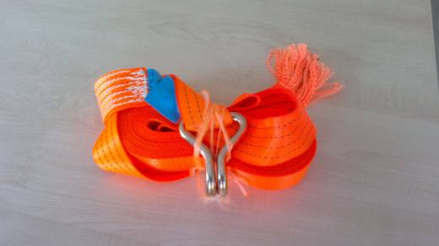 | 5407.20.90.90.00 TR410000110008  Yürürlükte değil · Başlangıç: 25.07.2011 · Bitiş: 25.07.2011  Eşya: DOKUMAYA ELVERİŞLİ MADDELERDEN (SENTETİK POLYESTER FİLAMENT İPLİKLERDEN) ŞERİT ŞEKLİNDE, BİR UCUNDA TAŞIMA CENGELİ BULUNAN TEKNİK AMAÇLARA YÖNELİK MENSUCATTAN MAMUL EŞYA  Gerekçe: GEBZE LABORATUAR ŞUBE MÜDÜRLÜĞÜ DÜZENLENEN 26.05.2011 TARİHLİ 78 SAYILI RAPOR İLE SÖZ KONUSU EŞYA BİR BÜTÜN OLARAK DEĞERLENDİRİLDİĞİNDE; EŞYAYA MÜMEYYİZ VASFINI VEREN KISMIN HALAT OLDUĞU BU NEDENLEDE GÜMRÜK TARİFE CETVELİ GENEL YORUM KURALLARI 3b'ye GÖRE

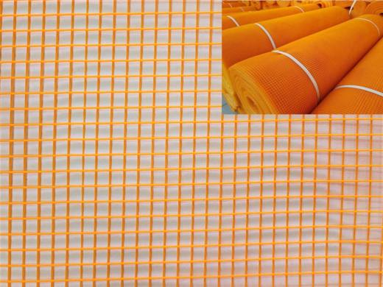 | 5407.30.00.90.00 TR330000220012  Yürürlükte değil · Başlangıç: 08.06.2022 · Bitiş: 31.12.2023  Eşya: İNŞAAT FİLESİ / POLYMER MESH: Polietilenden mamül, Paralel sentetik monofilamentlerin dik açı teşkil edecek şekilde birbirleri üzerine konularak meydana getirdiği tabakalardan oluşan, elastiki olmayan mensucattır.  Gerekçe: a. Genel yorum kuralları (1) ve (6) maddeleri , b. Türk Gümrük Tarife Cetveli İzahnamesi 5407 tarife pozisyonu açıklama notları c. Mersin Laboratuvar Müdürlüğünün 18.05.2022 tarih 3322BTB0351 sayılı analiz raporu

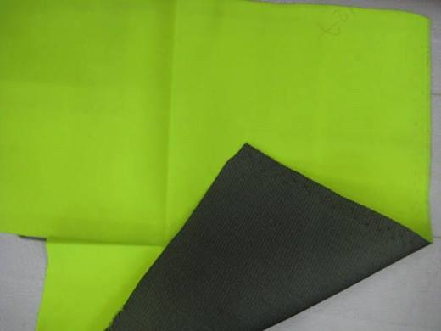 | 5407.42.00.90.19 TR080045  Yürürlükte değil · Başlangıç: 03.06.2008 · Bitiş: 02.06.2014  Eşya: Bir yüzü %100 naylon filament ipliklerden dokunmuş, boyanmış mensucattan; diğer yüzü %100 naylondan, örme mensucattan olan, iki yüzü poliüretanla birleştirilmiş eşya.  Gerekçe: Genel Yorum Kuralları 1 ve 6 Gümrük Tarife Cetveli İzahnamesi 54.07 ve 59.03 tarife pozisyonu açıklama notları

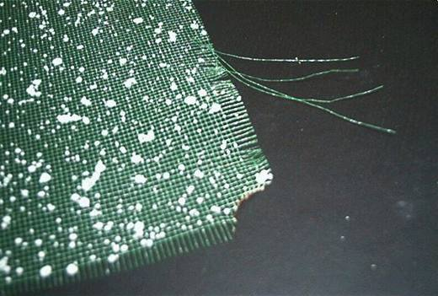 | 5407.44.00.90.19 TR040120  Yürürlükte değil · Başlangıç: 12.03.2004 · Bitiş: 12.03.2010  Eşya: Sentetik filamentlerden (%100 monofilament poliamidden) mamul, üzerine püskürtme yöntemiyle kar tanesi görünümünde plastik baskı yapılmış, dokunmuş mensucat.  Gerekçe: -Genel Yorum Kuralları 1 ve 6. -GTC İzahnamesi XI.Bölüm notları. -Gümrük Tarife Cetveli İzahnamesi 54 üncü fasıl genel açıklama notları. -Gümrük Tarife Cetveli İzahnamesi 54.07 tarife pozisyonu açıklama notları.

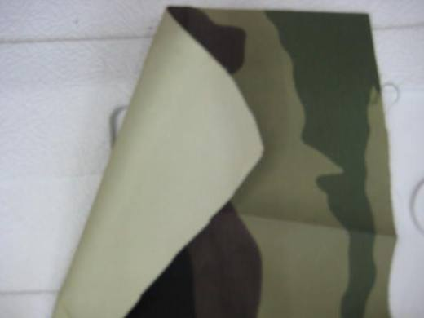 | 5407.44.00.90.19 TR080046  Yürürlükte değil · Başlangıç: 03.06.2008 · Bitiş: 02.06.2014  Eşya: Bir yüzü %100 naylon filament ipliklerden dokunmuş, baskılı mensucattan; diğer yüzü %100 naylondan, örme mensucattan olan, iki yüzü poliüretanla birleştirilmiş eşya.  Gerekçe: Genel Yorum Kuralları 1 ve 6 Gümrük Tarife Cetveli İzahnamesi 54.07 ve 59.03 tarife pozisyonu açıklama notları

 | 5407.51.00.90.12 TR050069  Yürürlükte değil · Başlangıç: 11.02.2005 · Bitiş: 11.02.2011  Eşya: %100 tekstürize poliester filamentlerden mamul döşemelik veya perdelik olarak kullanılabilen, boyanmamış, baskısız tek renk iplik kullanılarak üretilmiş mensucat.  Gerekçe: GYK 1, 3-c ve 6 Gümrük tarife Cetveli İzahnamesi XI. Bölüm Notları 1 nolu Altpozisyon Notu ve 54.07 Tarife Pozisyonu Açıklama Notu

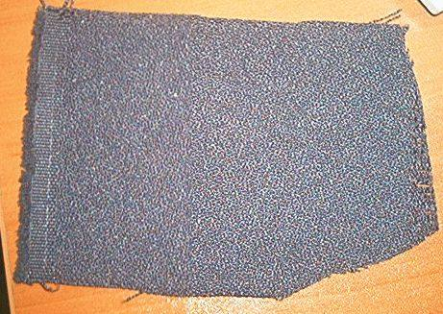 | 5407.52.00.90.11 TR060658  Yürürlükte değil · Başlangıç: 15.12.2006 · Bitiş: 15.12.2012  Eşya: Ağırlık itibari ile %100 tekstürüze poliester filament ipliklerden dokunmuş, boyanmış, döşemelik mensucat.  Gerekçe: Genel Yorum Kuralları (1) ve (6). Gümrük Tarife Cetveli İzahnamesi 54.07 tarife pozisyonu açıklama notları.

Resim yok | 5407.52.00.90.11 TR070414  Yürürlükte değil · Başlangıç: 01.06.2007 · Bitiş: 31.05.2013  Eşya: %100 tekstürize poliester filament ipliklerden dokunmuş, boyanmış, döşemelik mensucat.  Gerekçe: Genel Yorum Kuralları (1) ve (6). Gümrük Tarife Cetveli İzahnamesi 54.07 tarife pozisyonu açıklama notları.

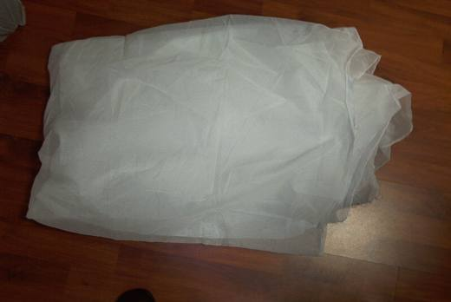 | 5407.61.10.90.12 TR060010  Yürürlükte değil · Başlangıç: 04.01.2006 · Bitiş: 04.01.2011  Eşya: %85 veya daha fazla tekstüre edilmemiş poliester filament içeren, ağartılmış perdelik mensucat.  Gerekçe: -Genel Yorum Kuralları (1) ve (6) -Gümrük Tarife Cetveli İzahnamesi 54.07 tarife pozisyonu açıklama notları

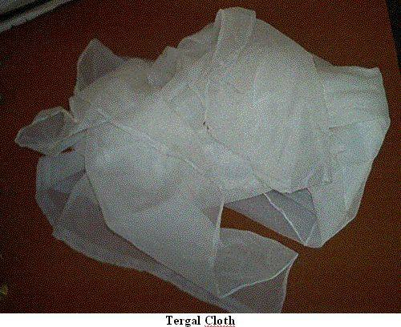 | 5407.61.10.90.19 TR030301  Yürürlükte değil · Başlangıç: 29.08.2003 · Bitiş: 28.08.2009  Eşya: %100 sentetik filamentten (poliester) mamul, hem perdelik veya döşemelik olarak hem de giyim sektöründe kullanılabilen ağartılmış dokunmuş mensucat.  Gerekçe: -Genel Yorum Kuralları (1), 3(c) ve (6) -Gümrük Tarife Cetveli İzahnamesi XI.Bölüm bölüm notları ve 54.07 tarife pozisyonu açıklama notları.

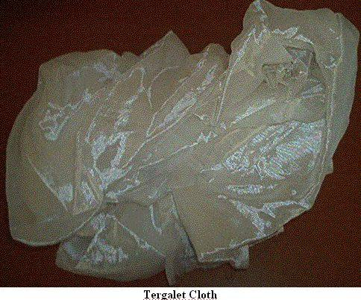 | 5407.61.10.90.19 TR030302  Yürürlükte değil · Başlangıç: 29.08.2003 · Bitiş: 28.08.2009  Eşya: %100 sentetik filamentten (poliester) mamul, hem perdelik veya döşemelik olarak hem de giyim sektöründe kullanılabilen ağartılmış dokunmuş mensucat.  Gerekçe: -Genel Yorum Kuralları (1), 3(c) ve (6) -Gümrük Tarife Cetveli İzahnamesi XI.Bölüm bölüm notları ve 54.07 tarife pozisyonu açıklama notları.

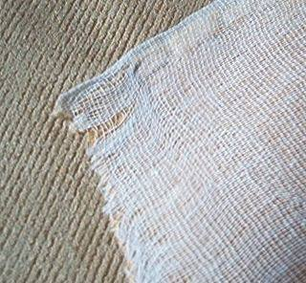 | 5407.61.30.90.11 TR050288  Yürürlükte değil · Başlangıç: 08.08.2005 · Bitiş: 08.08.2011  Eşya: İmalatında kullanılan atkı ve çözgü iplikleri %100 poliesterden mamul, doku zemini dokuma kumaş ile takviye edilmiş, birim alan ağırlığı 263g/m² olan döşemelik kumaş.  Gerekçe: Genel Yorum Kuralları (1) ve (6). Gümrük Tarife Cetveli İzahnamesi 54.07 tarife pozisyonu açıklama notları.

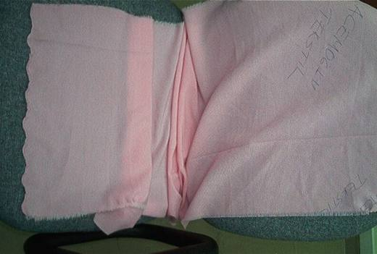 | 5407.61.30.90.19 TR040114  Yürürlükte değil · Başlangıç: 09.03.2004 · Bitiş: 09.03.2010  Eşya: Suni liflerden dokunmuş, tek kenarına piko işlemi yapılmış ancak işlemeli kumaş niteliği taşımayan boyanmış mensucat.  Gerekçe: GYK 1 ve 6 Gümrük Tarife Cetveli İzahnamesi 54.07 ve 58.10 Tarife Pozisyonu Açıklama Notları

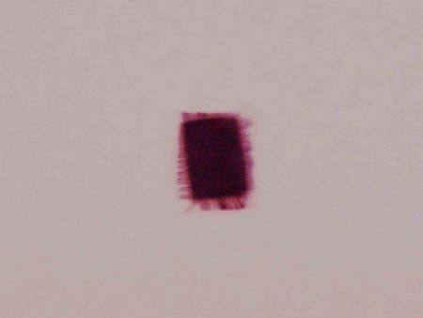 | 5407.61.30.90.19 TR040281  Yürürlükte değil · Başlangıç: 12.08.2004 · Bitiş: 12.08.2010  Eşya: Tekstürize edilmemiş %100 polyester filament ipliklerinden dokunmuş, boyanmış, ince şifon kumaş  Gerekçe: GYK 1 ve 6 Gümrük Tarife Cetveli İzahnamesi 54.07 Tarife Pozisyonu Açıklama Notları

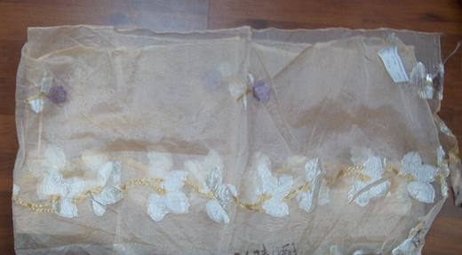 | 5407.61.50.90.12 TR050498  Yürürlükte değil · Başlangıç: 19.12.2005 · Bitiş: 19.12.2011  Eşya: %100 tekstüre edilmemiş poliester filamentlerden mamul, farklı renkteki ipliklerden oluşan, üzerinde çiçek desenleri olan, perdelik, dokunmuş mensucat.  Gerekçe: -Genel Yorum Kuralları (1) ve (6) -Gümrük Tarife Cetveli İzahnamesi 54.07 tarife pozisyonu açıklama notları

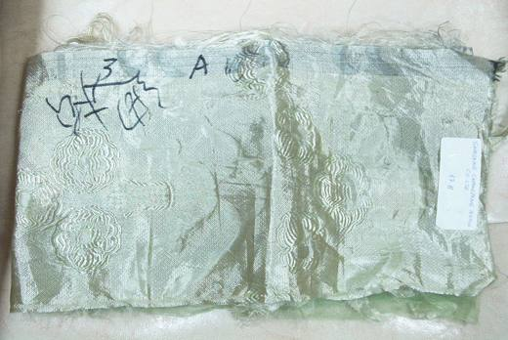 | 5407.61.50.90.12 TR050513  Yürürlükte değil · Başlangıç: 19.12.2005 · Bitiş: 19.12.2011  Eşya: %100 tekstüre edilmemiş poliester filamentlerden mamul, farklı renkteki ipliklerden oluşan, üzerinde çiçek desenleri olan perdelik mensucat.  Gerekçe: -Genel Yorum Kuralları (1) ve (6) -Gümrük Tarife Cetveli İzahnamesi 54.07 tarife pozisyonu açıklama notları

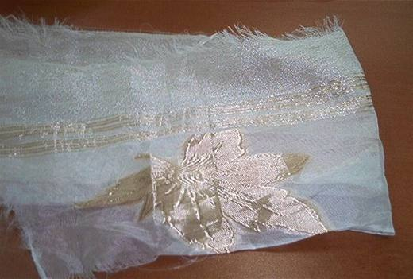 | 5407.61.50.90.12 TR050514  Yürürlükte değil · Başlangıç: 19.12.2005 · Bitiş: 19.12.2011  Eşya: %100 tekstüre edilmemiş poliester filamentlerden mamul, farklı renkteki ipliklerden oluşan, üzerinde çiçek desenleri olan perdelik mensucat.  Gerekçe: -Genel Yorum Kuralları (1) ve (6) -Gümrük Tarife Cetveli İzahnamesi 54.07 tarife pozisyonu açıklama notları

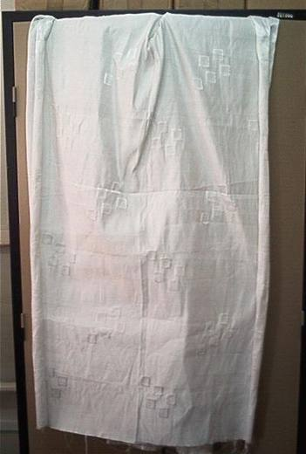 | 5407.69.10.90.12 TR020188  Yürürlükte değil · Başlangıç: 09.09.2002 · Bitiş: 08.09.2008  Eşya: Sentetik filament ipliklerden, ağırlık itibariyle %85 veya daha fazla polyester filament içeren, üzerinde desenleri olan ve perdelik olarak kullanılmaya uygun dokunmuş mensucat. Ebatları: Eni : 1,40 metre - 3,00 metre m2 Ağırlığı: 202 gr.  Gerekçe: - Genel Yorum Kuralları (1) ve (6). - Gümrük Tarife Cetveli İzahnamesi 54.07 pozisyonu Açıklama Notları.

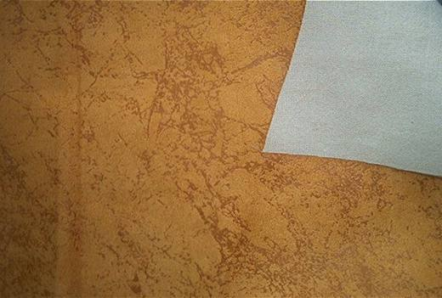 | 5407.69.90.90.11 TR070247  Yürürlükte değil · Başlangıç: 04.04.2007 · Bitiş: 03.04.2013  Eşya: 325 gr/m² ağırlığında, laminasyon işlemi ile birleştirilmiş çift katlı döşemelik mensucat. Eşyanın esas niteliğini oluşturan kısmı; atkı iplikleri tekstürize edilmiş, çözgü iplikleri tekstürize edilmemiş, %100 poliester filamentlerden dokunmuş, şardonlama işlemine tabi tutulmuş mensucattır. Eşyanın diğer kısmı, devamsız poliester liflerden ve pamuktan dokunmuş mensucattır.  Gerekçe: Genel Yorum Kuralları (1), (3-b) ve (6). Gümrük Tarife Cetveli İzahnamesi 54.07 tarife pozisyonu açıklama notları.

Resim yok | 5407.69.90.90.11 TR070700  Yürürlükte değil · Başlangıç: 05.11.2007 · Bitiş: 04.11.2013  Eşya: Üst kısmı %100 poliester filamentten mamul farklı renklerde ipliklerden dokunarak şardonlanmış mensucattan, alt kısmı %100 poliester örme boyanmış mensucattan mamul döşemelik kumaş. Eşyanın mümeyyiz vasfını üst kısmı oluşturmaktadır.  Gerekçe: Genel Yorum Kuralları (1) ve (6). Gümrük Tarife Cetveli İzahnamesi 54.07 tarife pozisyonu açıklama notları.

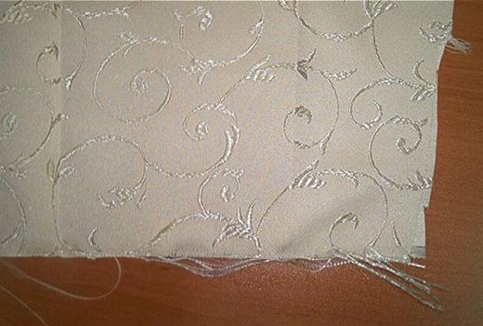 | 5407.69.90.90.12 TR060203  Yürürlükte değil · Başlangıç: 16.05.2006 · Bitiş: 15.05.2012  Eşya: Yaklaşık %58 oranında tekstüre edilmemiş atkı ipliği ve %42 oranında tekstüre edilmiş çözgü ipliğinden oluşan, %100 polyester filamentlerden mamul perdelik mensucat.  Gerekçe: Genel Yorum Kuralları (1) ve (6) Gümrük Tarife Cetveli İzahnamesi 54.07 tarife pozisyonu açıklama notları

Resim yok | 5407.69.90.90.19 TR070701  Yürürlükte değil · Başlangıç: 05.11.2007 · Bitiş: 04.11.2013  Eşya: %100 poliester filamentten mamul farklı renklerde ipliklerden dokunmuş, giyim sanayinde kullanılan kumaş.  Gerekçe: Genel Yorum Kuralları (1) ve (6). Gümrük Tarife Cetveli İzahnamesi 54.07 tarife pozisyonu açıklama notları.

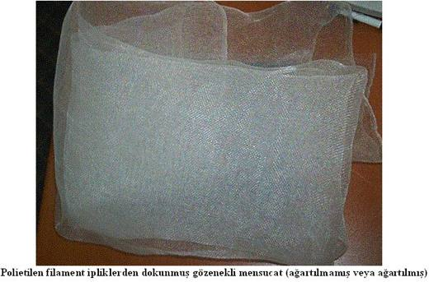 | 5407.71.00.90.19 TR030327  Yürürlükte değil · Başlangıç: 01.10.2003 · Bitiş: 30.09.2009  Eşya: Rulo halinde polietilen filament ipliklerden dokunmuş gözenekli mensucat (ağartılmamış veya ağartılmış)  Gerekçe: Genel Yorum Kuralları (1) ve (6). Gümrük Tarife Cetveli Bölüm XI alt pozisyon notları, 54.07 tarife pozisyon metni ve izahnamenin açıklama notları.

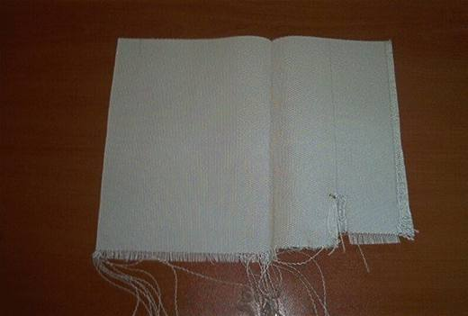 | 5407.71.00.90.19 TR070404  Yürürlükte değil · Başlangıç: 24.05.2007 · Bitiş: 23.05.2013  Eşya: %100 polipropilen filamentten dokunmuş mensucat.  Gerekçe: Genel Yorum Kuralları (1) ve (6). Gümrük Tarife Cetveli İzahnamesi 54.07 tarife pozisyonu Açıklama Notları.

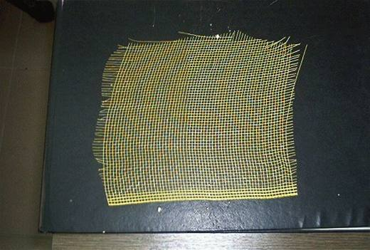 | 5407.72.00.90.19 TR040040  Yürürlükte değil · Başlangıç: 06.02.2004 · Bitiş: 06.02.2010  Eşya: Sentetik filamentlerden (%100 polipropilen) mamul, boyanmış, dokunmuş mensucat.  Gerekçe: Genel Yorum Kuralları (1) ve (6). Gümrük Tarife Cetveli İzahnamesi 54.07 tarife pozisyonu Açıklama Notları.

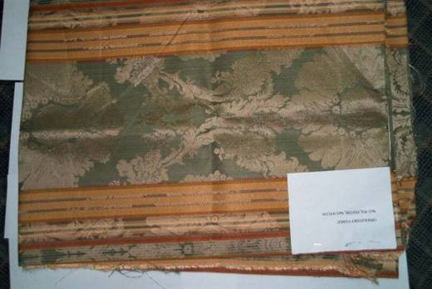 | 5407.73.00.90.11 TR030008  Yürürlükte değil · Başlangıç: 13.01.2003 · Bitiş: 12.01.2009  Eşya: Ağırlık itibariyle %55 poliester, %45 naylon içeren, farklı renklerde ipliklerden oluşan ve döşemecilikte kullanılan dokunmuş mensucat.  Gerekçe: Genel Yorum Kuralları 1 ve 6 Gümrük Tarife Cetveli İzahnamesi 54.07 tarife pozisyonu açıklama notları.

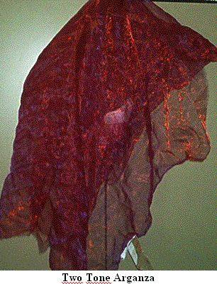 | 5407.73.00.90.19 TR030300  Yürürlükte değil · Başlangıç: 29.08.2003 · Bitiş: 28.08.2009  Eşya: %100 sentetik filamentten (poliester ve poliamid) ve farklı renkteki ipliklerden mamul, hem ,perdelik veya döşemelik olarak hem de giyim sektöründe kullanılabilen dokunmuş mensucat.  Gerekçe: -Genel Yorum Kuralları (1), 3(c) ve (6) -Gümrük Tarife Cetveli İzahnamesi XI.Bölüm bölüm notları ve 54.07 tarife pozisyonu açıklama notları.

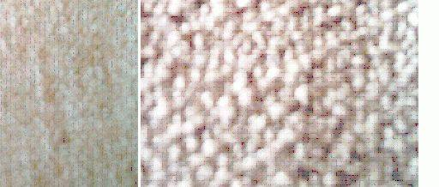 | 5407.93.00.90.11 TR050197  Yürürlükte değil · Başlangıç: 09.06.2005 · Bitiş: 09.06.2011  Eşya: Setek desen isimli, %17 viskon, %83 poliesterden mamul, döşemelik dokunmuş mensucat. HT desen isimli, %22.9 viskon, %77.1 poliesterden mamul, döşemelik dokunmuş mensucat.  Gerekçe: Genel Yorum Kuralları (1) ve (6). Gümrük Tarife Cetveli İzahnamesi 54.07 tarife pozisyonu açıklama notları.

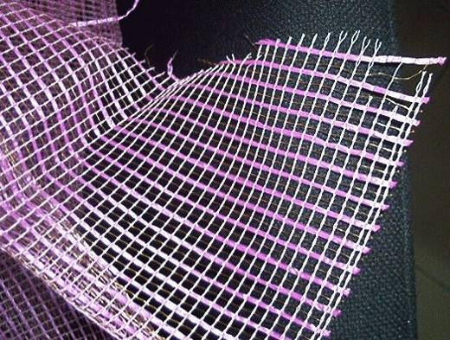 | 5407.93.00.90.19 TR040472  Yürürlükte değil · Başlangıç: 23.12.2004 · Bitiş: 23.12.2010  Eşya: %55i sentetik filamentlerden, %45i şeritlerden mamul, dekoratif amaçlı kullanılan dokunmuş mensucat.  Gerekçe: -Genel Yorum Kuralları (1) ve (6) -Gümrük Tarife Cetveli İzahnamesi 54.07 tarife pozisyonu Açıklama Notları

Pozisyon 54.08 (1 BTB)
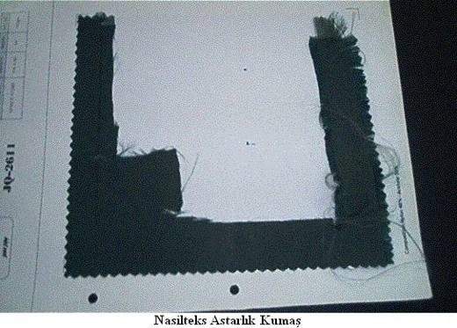 | 5408.33.00.90.13 TR040033  Yürürlükte değil · Başlangıç: 26.01.2004 · Bitiş: 26.01.2010  Eşya: %50,1 Asetat filament ve %49,9 Naylon filament içeren, farklı renkteki ipliklerden dokunmuş astarlık mensucat  Gerekçe: -Genel Yorum Kuralları (1) ve (6). -Gümrük Tarife Cetveli İzahnamesi 54.08 tarife pozisyonu açıklama notları -Gümrük Tarife Cetveli İzahnamesi XI. Bölüm alt pozisyon notları 1-(h)

